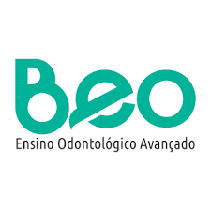

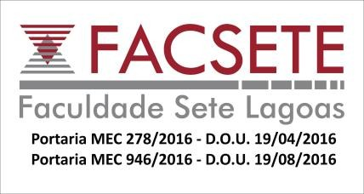

Monografia intitulada “**Uso de Implantes Inclinados na Reabilitação de Maxilas Atróficas: Propostas Para o Modelo “All-On-Four”** de autoria do aluna **Mariana Cândido Santos Pizzol.**

Aprovada em / / pela banca constituída dos seguintes professores:

Prof. Dr. Ricardo Elias Jugdar - BEO

Prof. Dr. Paulo Roberto Ramalho – BEO

Prof. Dr. Danilo Jorge Racy - BEO

São Paulo 15 de maio 2019.

Faculdade Seta Lagoas - FACSETE

Rua Ítalo Pontelo 50 – 35.700-170 _ Set Lagoas, MG Telefone (31) 3773 3268 - [www.facsete.edu.br](http://www.facsete.edu.br/)